ФБГОУ ВО Российский университет транспорта (РУТ(МИИТ))
Кафедра «Управление и защита информации»

ОТЧЕТ
по лабораторной работе №3.2
по дисциплине «Управление и защита информации»

Выполнил: студент группы ТКИ-142
Голованов Г.Ю
Проверил: доцент Балакина Е.П.
Ст. препод. Янев Ж.

Москва-2025
Содержание
1. Задание 3
2. Блок- схема алгоритма 4
3. Текст программы 6
4. Тестовые примеры 8
5. Подтверждение принятия кода 9

- Задание
Составьте две программы:
- вычислить сумму первых n членов последовательности (k = 1, 2, 3 ..., n).
- вычислить сумму всех членов последовательности, по модулю не меньших заданного числа e.
Помните о проверке пользовательского ввода. Все результаты вывести на экран. Отчёт дополнить блок-схемой. При вычислении факториалов необходимо использовать рекуррентное выражение.
7 | $$\sum_{k=1}^{n}{\frac{{\left(-1\right)}^{k}k}{\left(k+1\right)!}}$$

- Блок- схема алгоритма
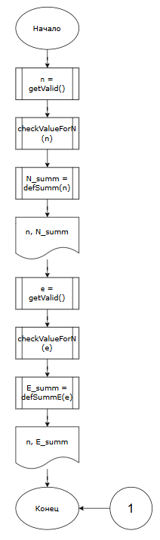

Рисунок 1 – Блок-схема алгоритма
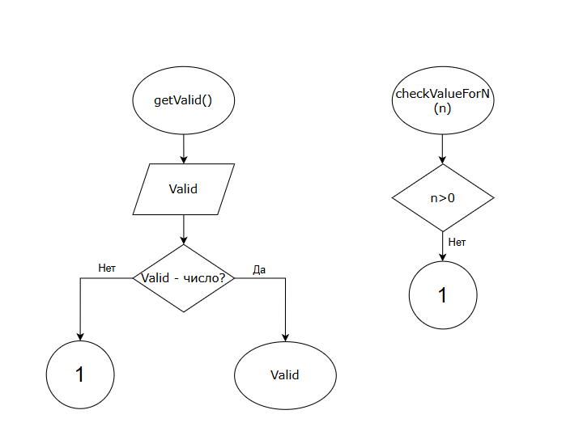
Рисунок 2 – Блок-схема функций getValid(), checkValueForN()
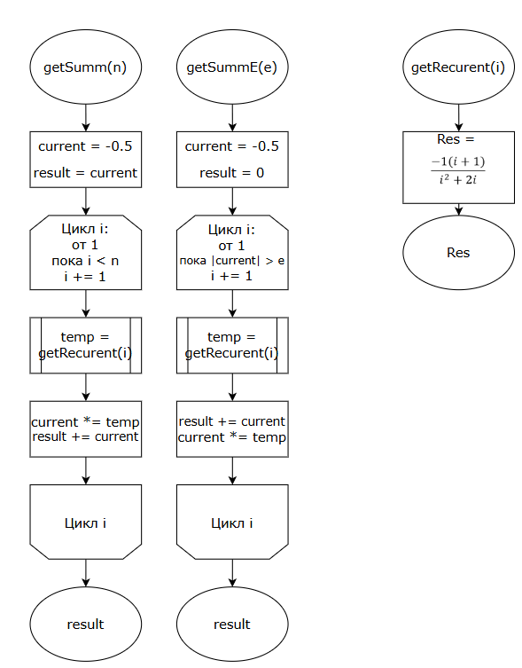
Рисунок 3 – Блок-схема функций getSumm(), getSummE(e), getRecurent()

- Текст программы
#include<stdio.h>
#include<math.h>
#include<stdlib.h>
#include<float.h>

/**
* @brief Рассчитывает сумму n членов последовательности
* @param n - число членов последовательности
* @return Рассчитанное значение
*/
double defSumm(const int n);

/**
* @brief Рассчитывает рекурентной фоормулы с заданной точностью e
* @param e - точность рассчёта
* @return Рассчитанное значение
*/
double defSummE(const double e);

/**
* @brief Считывает значение, введённое с клавиатуры, с проверкой ввода
* @return Считанное значение
*/
double getValid();

/**
* @brief Рассчитывает коэффициент рекуррентного выражения
* @param i - текущий индекс
* @return Рассчитанное значение коэффициента
*/
double getRecurent(const int i);

/**
* @brief Проверяет переменную на условие
* @param input - значение проверяемой переменной
*/
void checkValueForN(const double input);

/**
* @brief Точка входа в программу
* @return Возвращает 0, если программа была выполнена корректно, иначе 1
*/
int main(void)
{
system("chcp 1251");

printf("Введите целое число n: ");
int n = (int) getValid();
checkValueForN(n);

printf("Сумма первых %d членов последовательности = %.10lf\n\n", n, defSumm(n));

printf("Введите число e: ");
double e = getValid();
checkValueForN(e);

printf("Сумма членов последовательности с точностью %.4lf = %.10lf\n", e, defSummE(e));

return 0;
}

double getValid()
{
double valid = 0;
if (!scanf_s("%lf", &valid))
{
printf("Error\n");
exit(1);
}

return valid;
}

void checkValueForN(const double input)
{
if (!(input > 0))
{
printf("Error\n");
exit(1);
}
}

double defSumm(const int n)
{
double current = -0.5;
double result = current;
for (int i = 1; i < n; i++)
{
current *= getRecurent(i);
result += current;
}
return result;
}

double defSummE(const double e)
{
double current = -0.5;
double result = 0;
for (int i = 1; fabs(current) > e; i++)
{
result += current;
current *= getRecurent(i);
}
return result;
}

double getRecurent(const int i)
{
return -1.0 * (i+1)/(pow(i,2) + 2*i);
}

- Тестовые примеры

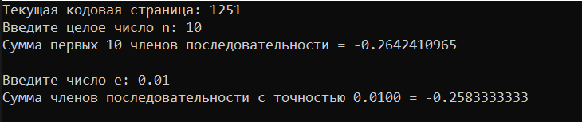
Рисунок 4 – Результаты работы программы
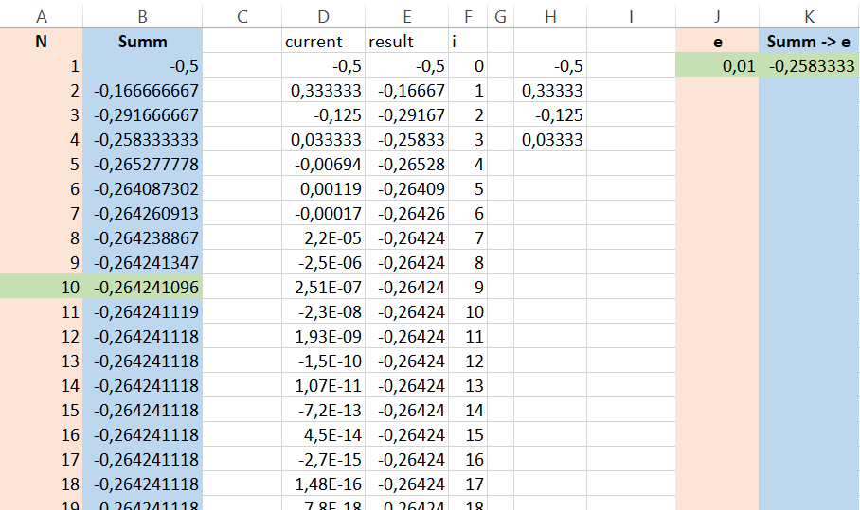

Рисунок 5 -Результаты расчетов в Exсel
- Подтверждение принятия кода
